注意：

题目不可自选，只能四选一

如果没有学到文件章节，数据不要求存储，可以只在内存中操作。

所有的题目的具体实现可以简化，根据你们自己的能力决定

第1题 学习记忆软件
【题目说明】
艾宾浩斯记忆曲线的相关介绍。
人的记忆周期：
第一个记忆周期是 5分钟
第二个记忆周期是30分钟
第三个记忆周期是12小时
这三个记忆周期属于短期记忆的范畴。
下面是几个比较重要的周期。
第四个记忆周期是 1天
第五个记忆周期是 2天
第六个记忆周期是 4天
第七个记忆周期是 7天
第八个记忆周期是15天

【需求】
1、可以对任何需要反复记忆的内容进行学习记忆管理。
比如1个单词，1组单词，1段知识点，1件需要反复的事情(弹琴，练字)等等
2、因为每天都有新的内容添加，所以一旦登录系统，需要呈现当天所有必须完成的记忆任务，输入完成(或点击相应按钮) 表示记忆完成。
参考软件：https://apps.ankiweb.net/
3、周期的设定
请自定义周期，定义好的周期可以存储在文件，并且下次登陆从文件读取
4、支持多用户的使用
每个用户的记忆数据需要存储在文件。

第2题 小学数学口算软件
【需求说明】
1、选择年级产生题目：
一年级：产生下面类型的计算：
10以内加减法：1步计算 如9-4
10以内加减法：2步计算 9-4-3
10-20的加减法：1步计算和2步计算
综合训练：上述加减法的综合

二年级：产生下面类型的计算
100以内不进位加法
100以内不退位减法
100以内进位加法
100以内退位减法
100 以内连加连减
综合训练
2、每种类型的计算数量的设定：选择产生指定的题量，如10题，15题等
3、按时间记录错题，错题可以重复训练，同样的错题记录错误的次数，根据错误的次数通过错题集合中产生错题的训练。
4、每个用户的数据需要存储在文件。
5、注意考虑如何产生特定类型的题目，比如区分进位加法和不进位加法两种类型

第三题 Java实验展示系统

要求以命令行的形式或图形的方式或界面的方式展示所有Java实验做的题目和运行结果。
改展示系统主要有下面的功能：
- 增加java实验的题目
- 修改题目
- 删除题目
- 为每个实验添加完成的程序
- 为每个实验添加完成的程序的运行结果
- 删除已提交的程序，删除已提交的结果
- 展示系统退出后提交的程序和结果保存在文件或数据库中。

第四题 数独游戏
数独有四宫格，六宫格，九宫格等多种形式。
四宫数独是由4×4网格组成，每行每列每宫数字不重复的前提下，用1、2、3、4将格子填满。
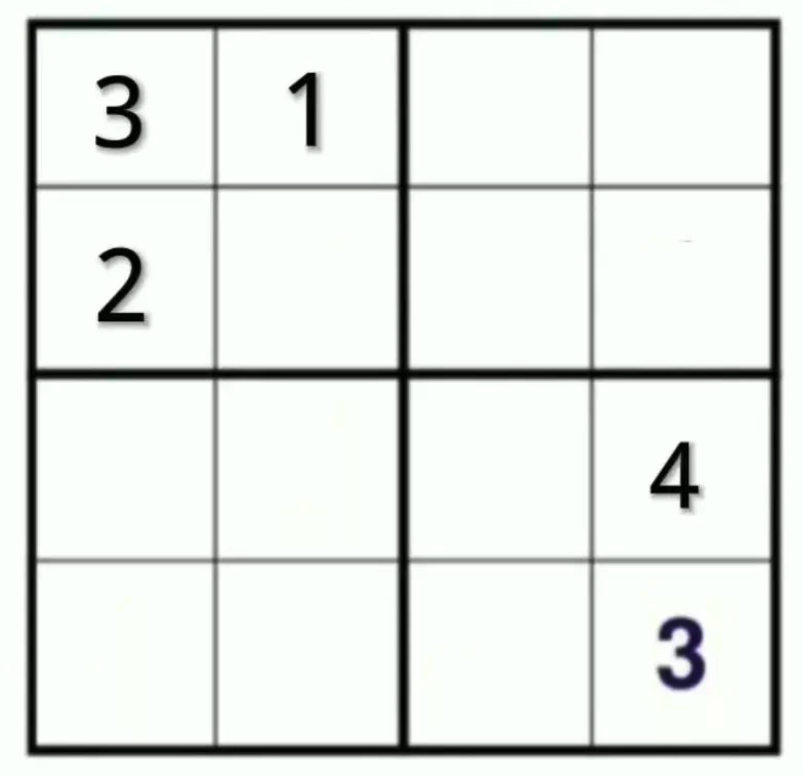
六宫数独是由6×6网格组成，它一共有六宫，满足每行每列每宫数字不重复，用1、2、3、4、5、6将格子填满。
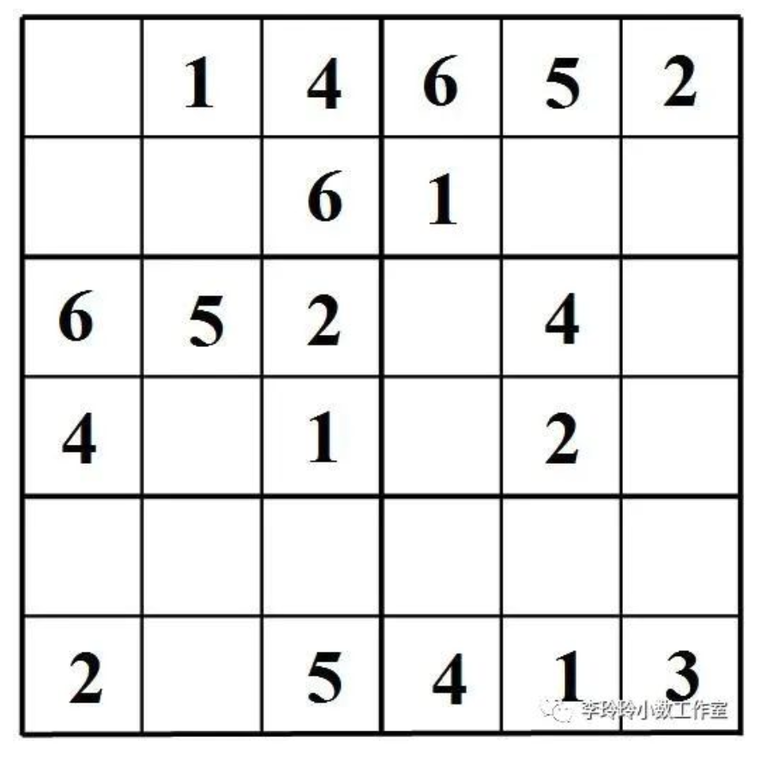
九宫数独由9×9网格组成，满足每行每列每宫数字不重复的前提下，用1、2、3、4、5、6、7、8、9将空格填满。
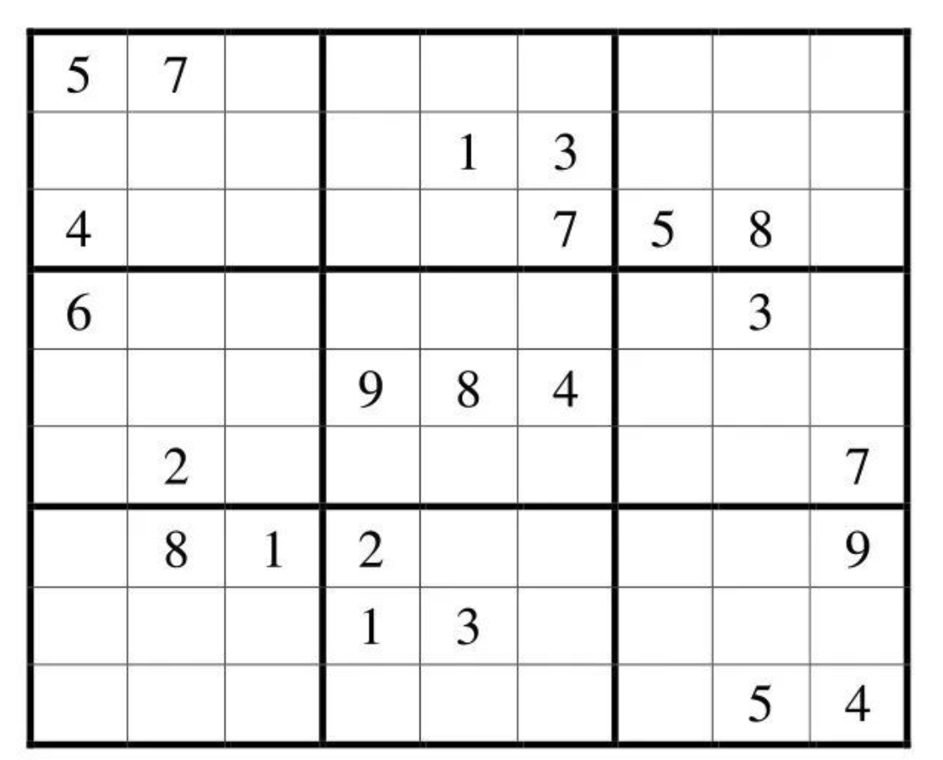
对角线数独，每行每列每宫及两条对角线数字不重复。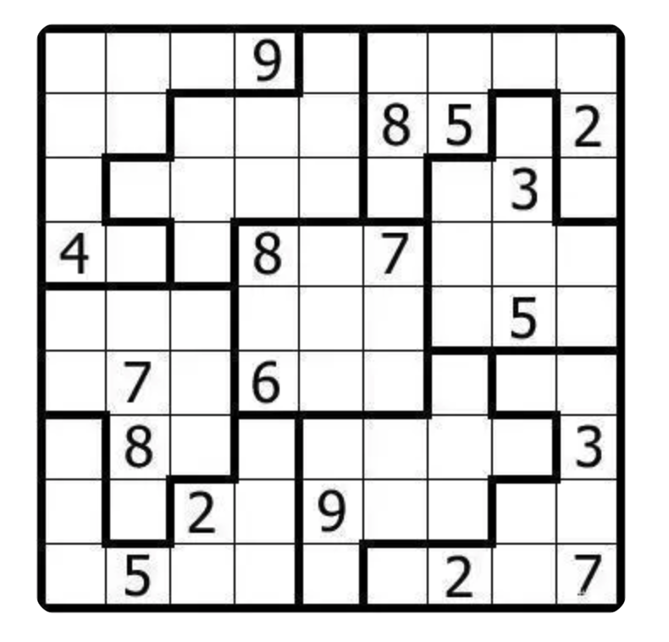
- 要求产生指定形式的数独题目
- 在产生的数独题目上，程序产生数独的答案，将题目和答案保存在文件。
- 用户可按指定格式输入数独答案，程序可以检查答案是否正确，如果不正确，给出参考答案。

